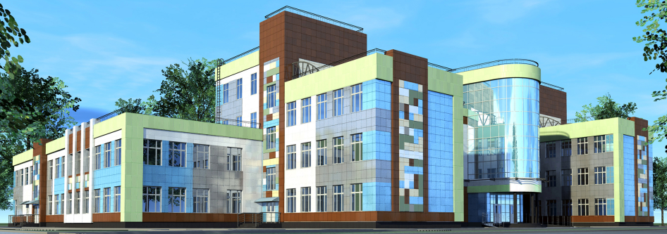

По адресу:
ул. Севастопольская, дом 15 каб №7
(Управление образования)

По адресу:
Ул. Краснофлотская, дом 44/2
(МОУ СОШ № 50)
По адресу:
ул. Севастопольская, дом 15 каб №7
(Управление образования)

Телефоны горячей линии: 522627, 522629, 522652

